2018年高安市第一次模拟考试九年级物理试卷
一、填空题（共20分，每空1分）
1．悦耳动听的笛声是靠笛管里的 振动产生的．在月球上的宇航员即使离得很近也只能靠无线电话进行交谈，这是因为在月球上没有传播声音的 ．
2．丽丽在阳光下吹泡泡，空中飞舞的泡泡上出现了彩色条纹，这是光的 现象．我们能够看到不发光的物体，是因为物体 （选填“反射”或“折射”）的光进入了我们的眼睛．
3．汽车上常安装一些设备来传递信息，如倒车雷达利用 来传递信息，而汽车导航仪则利用 与卫星联系来传递信息，以确定汽车所处的位置（选填“电磁波”或“超声波”）．
4．小明质量为50kg，其重力 N，若小明用300N的力竖直向上提静止在地面上重力为800N的物体，则物体所受合力为 N（g=10N/kg）．
5．一跳伞运动员跳离飞机，当降落伞张开后，他将匀速下降，此时他的重力势能将 ，他的动能将 （选填“增大”、“减小”或“不变”）．
6．如图所示，闭合开关S，两电流表示数之比为5 ：3，则R₁与R₂两端的电压之比U₁:U₂= ，电阻之比R₁:R₂= ．
7．如图所示，将一根试管由空气慢慢压入水中，试管越往下压，水对试管内空气的_____越大，试管中空气的体积会_____（选填“变大”、“变小”或“不变”）．
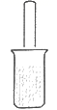
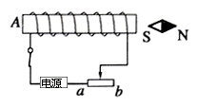
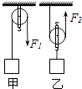
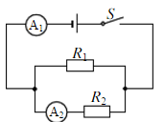

第6题图 第7题图 第8题图 第9题图
8．如图所示，用甲、乙两种装置将物体匀速提升相同高度，物体重均为10N，滑轮重均为1N，不计绳重，所用的拉力分别是F₁和F₂，机械效率分别是η₁和η₂，则F₁ F₂，η₁ η₂（选填“＞”、“＜”或“＝”）．
9．如图所示，电磁铁附近的小磁针处于静止状态，则电磁铁的A端是 极，当滑动变阻器的滑片向b端滑动时，电磁铁的磁性将 ．
10．潜水艇能潜入水下航行，进行侦察和袭击，是一种很重要的军用舰艇。潜水艇漂浮在水面时，其所受浮力与重力的大小关系为F_{浮}_____G（填“＞”、“＜”或“＝”）；当潜水艇水舱充水时，潜水艇将_____（选填“上浮”、“下沉”或“悬浮”）.
二、选择题（共26分，把你认为正确选项的代号填涂在答题卡的相应位置上。第11～16小题，每小题只有一个正确选项，每小题3分；第17、18小题为不定项选择，每小题有一个或几个正确选项，每小题4分，全部选择正确得4分，选择正确但不全得1分，不选、多选或错选得0分）
11．下列有关物理量的估计，符合实际的是（ ）
A．你所在考场的声音约为70dB
B．洗澡水的适宜温度约60℃
C．25寸彩电正常工作的电流接近1A
D．你正常上楼的功率约为20W
12．如图所示，下列四种现象中，其物态变化过程需要放热的是（ ）
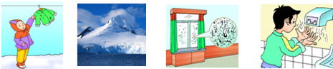

A．冰冻的衣服晾干 B．春天冰雪消融 C．冬天窗玻璃上有水滴 D．用干手器将手烘干
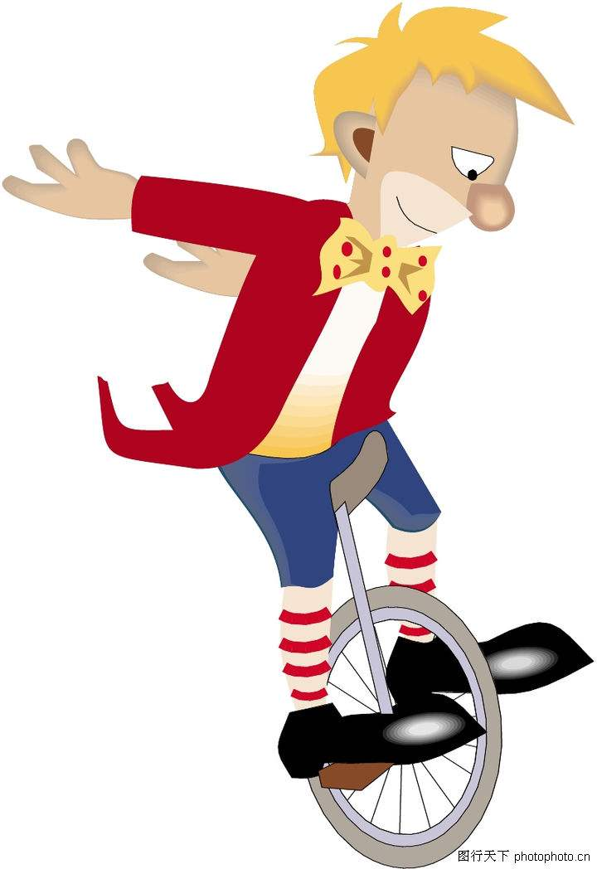
13．如图是杂技表演独轮车在某一时刻停止在地面的情景，下列分析正确的是（ ）
A．人受到的重力与人对独轮车的压力是一对相对作用力
B．人受到的重力与人对独轮车的压力是一对平衡力
C．人对独轮车的压力与独轮车对人的支持力是一对平衡力
D．人受到的重力与独轮车对人的支持力是一对平衡力
14．一列以速度v匀速行驶的列车内有一水平桌面，桌面上的A处有一小球．若车厢内的旅客突然发现（俯视图）小球沿如图所示的虚线A点运动到B点，则由此可以判断列车的运行情况是（ ）
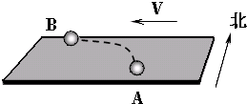
A．减速行驶，向北转弯 B．减速行驶，向南转弯
C．加速行驶，向南转弯 D．加速行驶，向北转弯
15．下列现象中,利用了大气压作用的是（ ）
A. 用吸管吸饮料
B. 用注射器把药液注入肌肉
C. 火箭喷射高温燃气而升空
D. 将热气球放上天
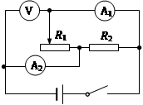
16．如右图所示的电路中，电源电压保持不变，R₁为滑动变阻器，R₂为定值电阻．闭合开关S后，在滑片从最左端向右移动到中间位置的过程中，下列说法正确的是（ ）
A．电压表V的示数变小，电路的总功率变大
B．电流表A₁的示数不变，电流表A₂的示数变大
C．电压表V的示数不变，电流表A₁的示数变大
D．电压表V的示数与电流表A₁的示数的比值变大
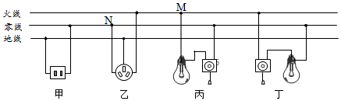
17． 图是北京某同学家的家庭电路的部分电路图，下列说法中正确的是（ ）

A．家庭电路中使用的是交流电，电压是220V，频率是50Hz
B．丁灯的安装及开关的连接是正确的
C．两孔插座和三孔插座的连接都是正确的
D．用试电笔正确接触M和N点时，试电笔的氖管均不发光
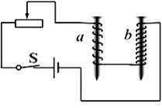
18．如图所示是某小组探究影响电磁铁磁性强弱的因素实验电路。关于这个实验，下列说法中正确的是（ ）
A．闭合开关，A、B两个铁钉吸引的大头针的数量一样多
B．此实验探究的是电流一定时，电磁铁磁性强弱与线圈匝数的关系
C．此电路也可以探究线圈匝数一定时，电磁铁磁性强弱与电流的关系
D．此实验应用了控制变量和转换的实验方法
三、简答与计算题（共26分，第19题5分，第20题6分，第21题7分，第22题8分）
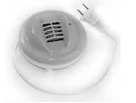
19．如图是我们夏天常用的电蚊香器，接通电源后发热体就会给固体药片加热，我们就可以安稳地睡觉了，根据上面描述请回答下列问题：
（1）电蚊香器是利用什么原理工作的？
（2）为什么给电蚊香器通电一段时间后，蚊香片的气味会更浓?
（3）电蚊香器的电源插头为什么可以使用两脚插头？

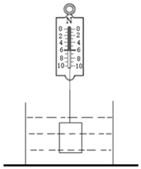
20．重为8N的物体挂在弹簧测力计下面，浸没到如图所示圆柱形容器的水中，此时弹簧测力计的示数为6N．（g=10N/kg）求:
（1）物体受到的浮力；
（2）物体的密度；

21．如图所示，工人用平行于斜面向上的500N的推力将重800N的物体匀速推上高1.5m的车厢，所用的斜面长是3m。求：
- 推力做的功
（2）斜面的机械效率。
（3）若想增大此斜面的机械效率，可采取什么方法？ （答一种方法即可）

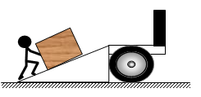

22．如图所示电路，电源电压不变，R₁=12Ω，小灯泡标有”6V， 12W”（电阻不变）．求:
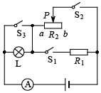
（1）只闭合S₁时，电流表示数为0.8A，则电源电压为多大?
（2）当S₁、S₂、S₃都闭合时，将滑片P移动到b端，电流表的
示数为1.2A，则滑动变阻器的最大阻值是多少?
（3）只闭合S₂时，电路的最大总功率为多少?

四、实验与探究题（共28分，每小题7分）
23．物理是一门注重实验的科学，请同学们根据自己掌握的实验操作技能，解答下列问题。
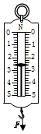
（1）为迎接中考体育技能测试，体育老师对全班同学进行了一次模拟考试．如图1，秒表显示的是一位同学跑完400m所用的时间，则该同学跑完400m所用的时间为 min s．
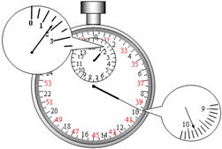
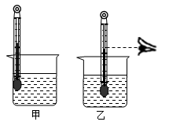

图1 图2 图3
（2）如图2所示，用温度计测量液体的温度．图中使用方法中，错误的是 ．读数时，视线要与温度计液面 ．
（3）如图3所示，是用来测量________的大小的工具,此时示数为 N.使用前应___________，并明确该仪器的量程和分度值。
24．小溪妈妈腌制鹌鹑蛋，小溪对配制的盐水密度及鹌鹑蛋的密度产生了兴趣．于是做了如下实验，请将她的实验补充完整．

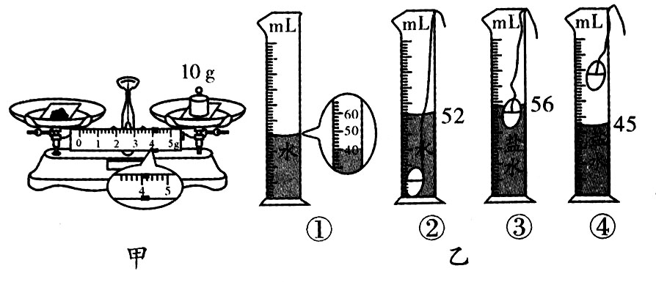

（1）她将天平放在_______ 上，发现天平的游码未置于标尺左端的零刻度线处，但指针却指在分度盘的中央，她应该先 ，再将平衡螺母向_______ 调节，天平横梁才能平衡．
（2）天平调平后，小溪将适量盐放入左盘中进行测量，天平平衡时，如图甲所示，则盐的质量为____ g。
（3）小溪接下来的实验过程如图乙所示(细线质量与体积忽略不计)：
①将量筒中装入适量水，则量筒中水的体积为_______ mL；
②将鹌鹑蛋轻轻放入量筒内的水中，沉底后液面上升到52mL刻度线处；
③将称好的盐倒入量筒内的水中，待盐全部溶解并搅拌均匀后，发现鹌鹑蛋漂浮在盐水中，此时液面在56mL刻度线处；
④取出鹌鹑蛋后，盐水液面下降至45 mL处(忽略取出鹌鹁蛋时造成盐水体积的变化)；
⑤则盐水的质量为_______ g，鹌鹑蛋的密度为_______ kg/m³．
- 某实验小组利用光具座进行“凸透镜成像规律”的实验：

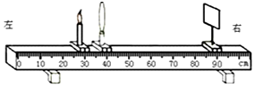

（1）将蜡烛、凸透镜、光屏依次放在光具座上，点燃蜡烛后，应调整烛焰、透镜和光屏的中心大致在 ．
（2）已知所用的凸透镜的焦距f=15cm，如图所示，要使蜡烛在光屏上成清晰的像，在蜡烛、凸透镜和光屏三者中，只移动其中一个的位置，其余两个不动，可行的措施是：
（3）若把凸透镜固定在光具座50cm刻度线处， 蜡烛移至10cm刻度线处，移动光屏，光屏上呈现烛焰清晰的像时，该像是倒立、 的实像；当烛焰放在距凸透镜12cm处时，无论怎样在凸透镜另一侧前后移动光屏， （选填“能”或“不能”）在光屏上得到像。
（4）实验中，燃烧的蜡烛逐渐变短，光屏上的像会逐渐向 （填“上”或“下”）移动，为了使像成在光屏的中心，可将蜡烛向 （填“上”或“下”）调整．
（5）分析实验数据可知，当物体通过凸透镜成实像时，物距增大，像距 ．
26.“测量小灯泡的电功率”的实验电路图如图甲所示，电源电压恒为6V，小灯泡的额定电压为2.5V。

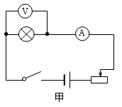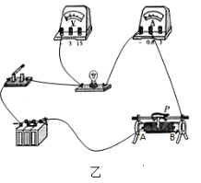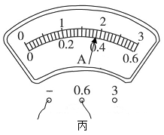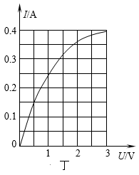
（1）请用笔画线代替导线将图乙中的实物连接完整。
（2）现有滑动变阻器R₁（5Ω 0.3A）和R₂（50Ω 1A），实验时应选用滑动变阻器_____ ；
（3）闭合开关S 前，应将滑动变阻器的滑片P滑到_____端（填“A”或“B”）；
（4）闭合开关后，小明发现小灯泡不亮，但电流表和电压表均有示数，接下来他首先应该操作的是_____（填序号）；
A.检查电路是否开路 B.检查电路是否短路
C.移动滑动变阻器的滑片，观察小灯泡是否发光
（5）实验过程中，移动滑动变阻器的滑片P的同时，眼睛应注视_____（填序号）
A.电压表示数 B.电流表示数 C.滑动变阻器滑片
（6）调节滑片P至某位置时，小灯泡恰好正常发光，此时电流表示数如图丙所示，则小灯泡的额定功率为_____W；
（7）图丁是小明根据实验数据绘制的小灯泡的电流与电压关系图象。由图象可知，小灯泡的阻值随电压的增大而_____（填“增大”、“减小”或“不变”）。

2018年九年级物理第一次模拟试卷参考答案
一、填空题（共20分，每空1分）
1. 空气柱 介质 2. 色散 反射
3．超声波 电磁波 4. 500 0
5. 减小 不变 6. 1:1 3:2
7. 压强 变小 8. > >
9. S(南) 减弱 10. = 下沉
二、选择题（共26分，把你认为正确选项的代号填涂在答题卡的相应位置上。第11～16小题，每小题只有一个正确选项，每小题3分；第17、18小题为不定项选择，每小题有一个或几个正确选项，每小题4分，全部选择正确得4分，选择正确但不全得1分，不选、多选或错选得0分）
11. | 12. | 13. | 14. | 15. | 16. | 17. | 18.
C | C | D | B | A | C | AB | BCD

三、简答与计算题（共26分，第19题5分，第20题6分，第21题7分，第22题8分）
19.
答：（1）电热灭蚊器在工作过程中将电能转化为内能,是利用电流的热效应.
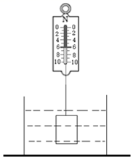
（2）通电一段时间后,整个房间里都能闻到蚊香片的气味,这是蚊香分子扩散到了空气中,是扩散现象.通电一段时间后，产生热量越多，温度越高，分子运动越剧烈，扩散越明显。
（3）有金属外壳的或大功率的用电器用三脚插头,电蚊香器既不是有金属外壳的用电器也不是大功率的用电器,所以可以用两脚插头.
20. 解：(1)
(2)
21. 解：（1）推力做的功
（2）
（3）换一更光滑的斜面（或增大斜面的倾角）。

22.解：（1）只闭合S₁,L与R₁串联，I=0.8A
（2）当S₁、S₂、S₃都闭合且滑片P移动到b端时，R₂最大
且R₁和R₂并联，
即滑动变阻器的最大阻值是60Ω.
（3）只闭合S₂时，L与R₂串联。当灯泡正常发光时，电路中的电路最大，此时电路的总功率最大。
即此时电路的最大总功率为24W.
四、实验与探究题（共28分，每小题7分）
23. （1） 1 39.8
（2） 甲 相平
（3） 力 2.6 校零
24. （1） 水平桌面 将游码调到标尺的零刻度线 右
（2） 14
（3） 40
（4） 54 1.1×10³
25. （1） 同一高度
（2） 蜡烛向左移（或凸透镜向右移 ）
（3） 缩小 不能
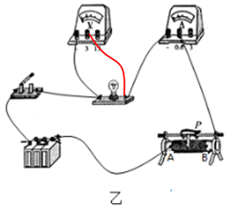
（4） 上 上
（5） 减小
26. （1）连线如右图：
（2）R₂ （3）B
（4）C （5）A
（6）0.95 （7）增大

